Semillero QA 2026 · Automatización Web
Guía de estudio · Clase 3
Screenplay con Serenity BDD y Cucumber (API) + Data Driven

Clase | Viernes 25 de septiembre de 2026, 9:00 a.m. – 12:00 m. (8:00–9:00 retro de la actividad 2)
Rama | 03-screenplay-serenity-cucumber-api-datadriven
Actividad | Entrega: Martes 29 de septiembre de 2026, 8:00 a.m.
Profesor | Diego Zapata (Equipo Transversal QS)

Antes de la clase
En la clase 2 automatizaste una página web: el actor abría Chrome, escribía y daba clic. Hoy el actor no abre ningún navegador. Le habla directo a una API, que es la parte del sistema que está detrás de la pantalla. Vas a ver que el patrón Screenplay es el mismo; lo que cambia es la habilidad del actor y la forma de validar.
Para llegar a clase con el entorno listo haz esto (te toma unos 20 minutos):
1. Revisa que tienes JDK 21 y Gradle 9.7.1. Abre PowerShell y escribe java -version y gradle -v. Si alguno falla, sigue la guía Prerrequisitos_Instalacion_Entorno_Windows.docx.
2. Descarga la rama de la clase: git fetch y luego git switch 03-screenplay-serenity-cucumber-api-datadriven dentro de la carpeta semillero2026.
3. Ejecuta una vez gradle clean test. La primera vez descarga librerías y puede tardar varios minutos. Así en clase no perdemos tiempo esperando descargas.
4. Abre en el navegador https://dummyjson.com/products/1. Lo que ves es la respuesta de la API en formato JSON. Fíjate en el campo title.
Ojo con la red
Si estás conectado a la VPN o a la red de la empresa y la descarga se queda quieta, prueba desde otra red. En clase lo revisamos, pero es mejor saberlo antes.

Qué es una API
Piensa en un restaurante. Tú no entras a la cocina: le pides el plato al mesero y él te trae lo que la cocina preparó. La API es ese mesero. La aplicación (la página web o el celular) le hace un pedido y la API devuelve una respuesta.
Cada pedido se llama petición (request) y tiene tres partes que vas a ver en el reporte:
- Método: qué quieres hacer. GET es consultar algo y POST es enviar datos, por ejemplo para iniciar sesión.
- Ruta: a dónde va el pedido. Por ejemplo /products/1 o /auth/login.
- Cuerpo (body): los datos que envías. Solo lo usamos en el POST, con el usuario y la clave.
La respuesta (response) trae un código numérico que dice cómo le fue al pedido y un cuerpo en JSON con los datos. Estos son los códigos que usamos en el proyecto, y los comprobamos contra la API real:
Código | Qué significa | Cuándo lo vemos en DummyJSON
200 | Todo salió bien | Login con emilys / emilyspass, o consultar el producto 1
400 | El pedido está mal hecho | Clave incorrecta, o usuario y clave vacíos
404 | Eso no existe | Consultar el producto 99999

El JSON es texto con pares nombre y valor. Esta es una parte de la respuesta de GET /products/1:
Respuesta de https://dummyjson.com/products/1 (recortada)
{
"id": 1,
"title": "Essence Mascara Lash Princess",
"category": "beauty",
"price": 9.99
}

Cuando la prueba pregunta por el campo title, la respuesta es Essence Mascara Lash Princess. Los nombres de los campos distinguen mayúsculas y minúsculas: title no es lo mismo que Title.
Screenplay aplicado a una API
En Screenplay hay un actor que tiene habilidades, hace tareas y responde preguntas. Eso no cambia. Lo que cambia es con qué trabaja el actor:
Pieza | En la rama web (clase 2) | En esta rama (API)
Habilidad | BrowseTheWeb: manejar un navegador | CallAnApi: llamar a una API
Interacciones | Click, Enter, Open | Get, Post (ya vienen con Serenity)
Dónde está cada cosa | userinterfaces (botones y campos) | utils/Rutas.java (rutas de la API)
Qué se valida | Un texto en la pantalla | El código y un campo del JSON

La habilidad se la damos al actor en Hooks.java, antes de cada escenario. Esa línea dice: todo actor que aparezca puede llamar a la API que está en https://dummyjson.com.
stepsdefinitions/Hooks.java
@Before
public void prepararEscenario() {
OnStage.setTheStage(
Cast.whereEveryoneCan(CallAnApi.at(Rutas.URL_BASE)));
}

No creamos interacciones propias porque Get y Post de Serenity hacen justo lo que necesitamos. Por eso en este proyecto no hay carpeta interactions.
Las capas del proyecto
Cada carpeta tiene un trabajo. Si sabes qué hace cada una, sabes dónde buscar cuando algo falla y dónde poner lo nuevo.
- features: los escenarios en español (Gherkin). Es lo que lee una persona que no programa.
- runners: EjecutarPruebasTest, la clase que arranca Cucumber. No tiene código, solo anotaciones.
- stepsdefinitions: traducen cada frase del feature a una orden para el actor. Aquí también está Hooks.
- tasks: lo que hace el actor. IniciarSesion hace un POST y ConsultarProducto hace un GET.
- questions: lo que el actor revisa. CodigoDeRespuesta lee el código y CampoDeLaRespuesta lee un campo del JSON.
- exceptions: RespuestaInesperada, el error propio que sale con un mensaje en español cuando algo no coincide.
- models: Credenciales, el objeto que Serenity convierte en el JSON que se envía al iniciar sesión.
- utils: Rutas guarda la dirección de la API y las rutas; LectorCsv lee el archivo de datos.
- src/test/resources/datos: el archivo productos.csv con los datos de prueba.
utils/Rutas.java (sin comentarios)
public class Rutas {
public static final String URL_BASE = "https://dummyjson.com";
public static final String INICIAR_SESION = "/auth/login";
public static final String PRODUCTO = "/products/{id}";
public static final String ARCHIVO_PRODUCTOS =
"src/test/resources/datos/productos.csv";
}

BDD con Esquema del escenario
En la clase 2 escribiste escenarios con Escenario. Cada uno se ejecutaba una sola vez con los datos que tenía escritos. Si queremos probar el login con tres combinaciones de usuario y clave, tendríamos que copiar el escenario tres veces. Para evitar eso existe el Esquema del escenario.
src/test/resources/features/login.feature (las filas de Ejemplos están en la tabla de abajo)
Esquema del escenario: Iniciar sesión con <caso>
Cuando el analista inicia sesión con el usuario "<usuario>" y la clave "<clave>"
Entonces el código de respuesta debe ser <codigo>
Y el campo "<campo>" de la respuesta debe ser "<valor>"

Ejemplos:
| caso | usuario | clave | codigo | campo | valor |

caso | usuario | clave | codigo | campo | valor
datos correctos | emilys | emilyspass | 200 | username | emilys
clave incorrecta | emilys | clave123 | 400 | message | Invalid credentials
campos en blanco | (vacío) | (vacío) | 400 | message | Username and password required

Cómo se lee:
- Las palabras entre < y > son espacios en blanco que se llenan con los datos de una fila.
- La tabla Ejemplos tiene una fila de títulos (los nombres de los espacios) y una fila por cada prueba.
- Cucumber ejecuta el esquema una vez por fila. Tres filas son tres pruebas, y en el reporte aparecen por separado.
- La columna caso no se envía a la API. Solo sirve para que el nombre de cada prueba diga qué se está probando.
En la tercera fila usuario y clave están vacíos. Eso también es un dato: queremos saber qué hace la API si alguien da clic en entrar sin escribir nada. La API real responde 400 con el mensaje Username and password required.
Data Driven: la misma receta con distintos ingredientes
Una receta de arepas dice los pasos: mezclar, amasar, asar. Si hoy las haces con queso y mañana con maíz peto, no escribes otra receta. Cambias los ingredientes y repites los pasos.
En las pruebas pasa igual. Los pasos (la receta) son el Esquema del escenario y los datos (los ingredientes) pueden estar en la tabla Ejemplos o en un archivo aparte. Cuando los datos están en un archivo aparte hablamos de Data Driven: las pruebas se manejan desde los datos. Si quieres un caso nuevo, agregas una fila y listo, sin tocar Java.
En productos.feature la tabla Ejemplos solo tiene el id del producto:
src/test/resources/features/productos.feature
Esquema del escenario: Consultar el producto <id>
Cuando el analista consulta el producto con id "<id>"
Entonces el código de respuesta debe ser 200
Y el título del producto debe ser el que dice el archivo para el id "<id>"

Ejemplos:
| id |
| 1 |
| 2 |
| 3 |

El título esperado de cada producto está en el archivo CSV. CSV es un archivo de texto donde cada línea es una fila y las columnas se separan con coma. La primera línea son los títulos:
src/test/resources/datos/productos.csv
id,titulo
1,Essence Mascara Lash Princess
2,Eyeshadow Palette with Mirror
3,Powder Canister

LectorCsv recorre las líneas del archivo, se salta la primera y devuelve la segunda columna de la fila cuyo id coincide:
utils/LectorCsv.java
public static String buscarValor(String rutaArchivo, String id) {
List<String> lineas = leerLineas(rutaArchivo);
for (int i = 1; i < lineas.size(); i++) {
String[] columnas = lineas.get(i).split(",");
if (columnas[0].trim().equals(id.trim())) {
return columnas[1].trim();
}
}
throw new IllegalArgumentException(
"No encontré el id " + id + " en el archivo " + rutaArchivo);
}

Y el step junta todo: busca el título en el CSV y le pide al actor que lo compare con el campo title de la respuesta.
stepsdefinitions/ProductosStepDefinitions.java
@Entonces("el título del producto debe ser el que dice el archivo para el id {string}")
public void validarTituloDesdeArchivo(String id) {
String tituloEsperado = LectorCsv.buscarValor(Rutas.ARCHIVO_PRODUCTOS, id);
theActorCalled(ACTOR).should(
seeThat(CampoDeLaRespuesta.llamado("title"), equalTo(tituloEsperado))
.orComplainWith(RespuestaInesperada.class,
RespuestaInesperada.CAMPO_DIFERENTE)
);
}

Ojo con Excel
Abre el CSV con el Bloc de notas o con IntelliJ, no con Excel. En Windows en español, Excel guarda el archivo con punto y coma en vez de coma, y el lector deja de encontrar los ids.

Recorrido completo de una prueba
Sigamos la primera fila de login.feature de principio a fin.
1. La tarea envía la petición
El step Cuando el analista inicia sesión... llama a IniciarSesion.con("emilys", "emilyspass"). La tarea arma un POST a /auth/login y pone las credenciales en el cuerpo. Serenity convierte el objeto Credenciales en JSON gracias a @JsonProperty.
tasks/IniciarSesion.java (sin comentarios ni imports)
public class IniciarSesion implements Task {

private final Credenciales credenciales;

public static IniciarSesion con(String usuario, String clave) {
return instrumented(IniciarSesion.class, new Credenciales(usuario, clave));
}

@Override
@Step("{0} inicia sesión en la API")
public <T extends Actor> void performAs(T actor) {
actor.attemptsTo(
Post.to(Rutas.INICIAR_SESION)
.with(peticion -> peticion.contentType(ContentType.JSON)
.body(credenciales))
);
}
}

ConsultarProducto es igual de corta. La ruta tiene {id} y pathParam lo cambia por el número del producto:
tasks/ConsultarProducto.java (método performAs)
@Override
@Step("{0} consulta el producto con id #id")
public <T extends Actor> void performAs(T actor) {
actor.attemptsTo(
Get.resource(Rutas.PRODUCTO)
.with(peticion -> peticion.pathParam("id", id))
);
}

2. La pregunta lee la respuesta
Las preguntas no le hacen nada a la API. Solo miran la última respuesta y devuelven un dato. CampoDeLaRespuesta usa jsonPath() para buscar un campo por su nombre:
questions/CampoDeLaRespuesta.java (sin comentarios)
public class CampoDeLaRespuesta implements Question<String> {

private final String campo;

public static CampoDeLaRespuesta llamado(String campo) {
return new CampoDeLaRespuesta(campo);
}

@Override
public String answeredBy(Actor actor) {
return SerenityRest.lastResponse().jsonPath().getString(campo);
}
}

3. El step compara y se queja si no coincide
seeThat compara lo que responde la pregunta con lo esperado. Si no coincide, orComplainWith lanza nuestro error RespuestaInesperada con un mensaje en español, para que en el reporte se entienda qué falló.
stepsdefinitions/LoginStepDefinitions.java
@Entonces("el código de respuesta debe ser {int}")
public void validarCodigo(int codigoEsperado) {
theActorCalled(ACTOR).should(
seeThat(CodigoDeRespuesta.obtenido(), equalTo(codigoEsperado))
.orComplainWith(RespuestaInesperada.class,
RespuestaInesperada.CODIGO_DIFERENTE)
);
}

Cómo ejecutar el proyecto en Windows
Abre PowerShell en la carpeta del proyecto (en IntelliJ también puedes usar la pestaña Terminal) y ejecuta:
PowerShell
gradle clean test

clean borra lo de la ejecución anterior y test corre todas las pruebas. Al terminar, el mismo comando genera el reporte de Serenity. Debes ver algo así:
Salida real (recortada: cada línea empieza con el nombre del feature y del esquema)
... Example #1.1: Iniciar sesión con datos correctos PASSED
... Example #1.2: Iniciar sesión con clave incorrecta PASSED
... Example #1.3: Iniciar sesión con campos en blanco PASSED
... Example #1.1: Consultar el producto 1 PASSED
... Example #1.2: Consultar el producto 2 PASSED
... Example #1.3: Consultar el producto 3 PASSED
BUILD SUCCESSFUL

Para ejecutar solo un feature usa su tag. En PowerShell pon las comillas:
PowerShell
gradle clean test "-Ptags=@login"
gradle clean test "-Ptags=@productos"

Los escenarios del otro feature salen como SKIPPED, que quiere decir que se saltaron a propósito.
Leer el reporte de Serenity
Abre el reporte con start target\site\serenity\index.html. La primera página muestra el resumen:
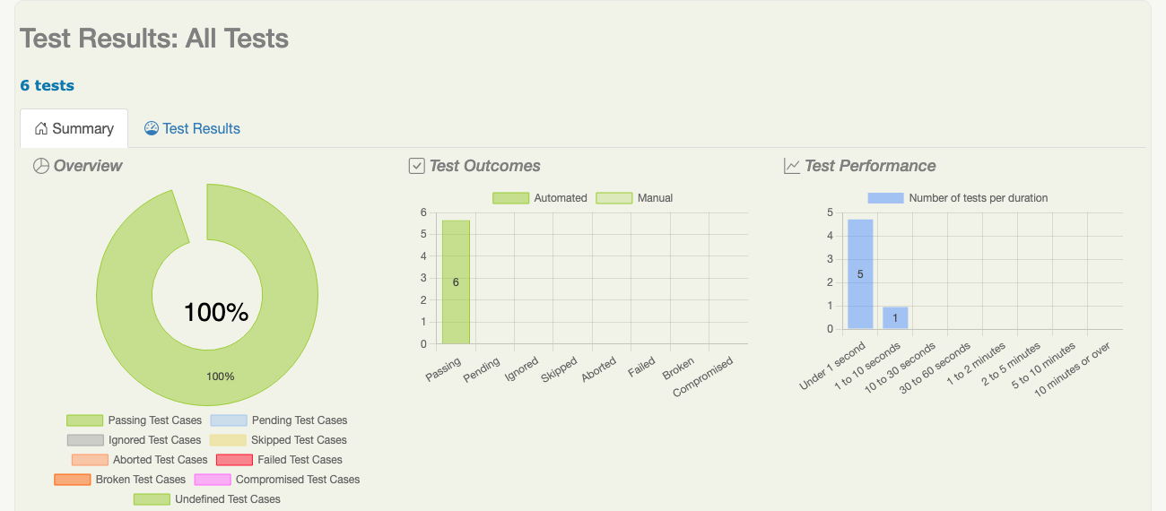
Resumen del reporte: 6 pruebas, 100% en verde
Entra a un escenario. Arriba ves el esquema y la tabla de Ejemplos con los datos de cada fila:
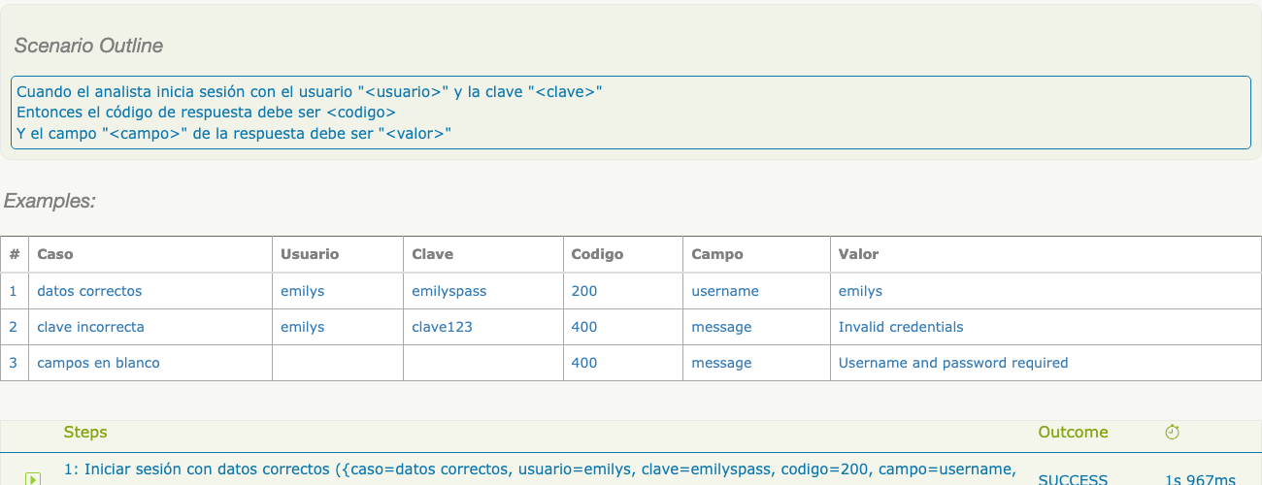
Esquema del escenario y Ejemplos en el reporte
Abajo, en Steps, abre una fila y despliega el paso hasta ver la línea POST https://dummyjson.com/auth/login (o GET en productos). Al lado está el botón verde REST Query. Ahí está la petición que se envió, con su cuerpo JSON, y más abajo la respuesta con su código y su cuerpo:
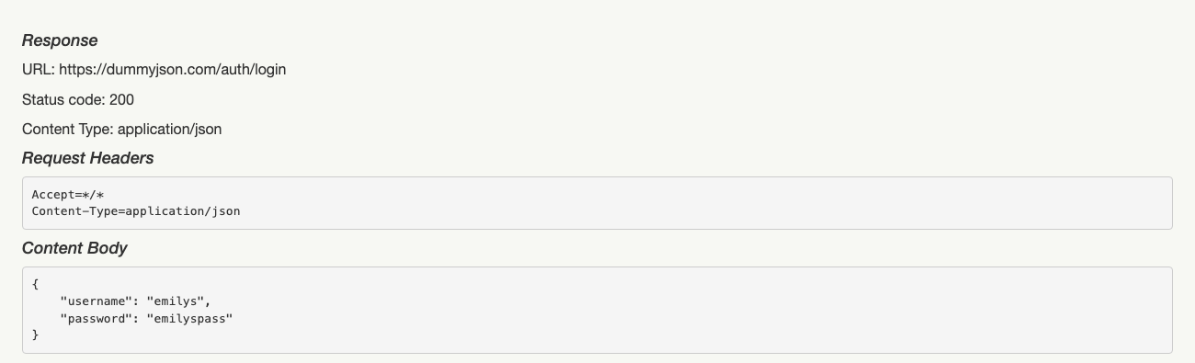
Petición del login: URL, código 200 y cuerpo enviado
Cuando una prueba falla
Que una prueba falle no es malo: es su trabajo avisar cuando algo no está como se espera. Lo importante es leer el mensaje. Si en el CSV cambias el título del producto 2 por Eyeshadow Palette, la consola muestra:
Salida real
Consultar el producto 2 FAILED
org.opentest4j.AssertionFailedError:
Un campo de la respuesta no tiene el valor esperado -
Expected: "Eyeshadow Palette"
but: was "Eyeshadow Palette with Mirror"

Expected es lo que esperabas (lo que dice el CSV) y but: was es lo que respondió la API. Con eso ya sabes cuál de los dos está mal.
Estos son los errores que más vas a ver:
Mensaje | Qué pasó | Qué hacer
No encontré el id 1 en el archivo | El CSV quedó con punto y coma (lo guardó Excel) o el id no está | Abre el CSV con Bloc de notas y deja comas
but: was null | El nombre del campo está mal escrito | Revisa el nombre en el Response Body del reporte
Connect timed out o se queda quieto | No hay conexión a la API (red, VPN o proxy) | Abre https://dummyjson.com en el navegador y prueba otra red
Todo sale SKIPPED | El tag no existe o faltan las comillas | Usa gradle clean test "-Ptags=@login"
gradle no se reconoce | Gradle no está en el PATH | Revisa la guía de prerrequisitos

Después de la clase
La actividad está en Clase3_Actividad_Screenplay_API_DataDriven.docx. Vas a hacer lo mismo que hicimos con productos, pero con usuarios: un Esquema del escenario para GET /users/{id} que lea un CSV de 3 usuarios y valide el código y el nombre. Se entrega el martes 29 de septiembre de 2026, 8:00 a.m.
Consejo para empezar: copia ConsultarProducto y cámbiale el nombre, la ruta y el texto del @Step. Casi todo lo demás ya lo tienes.
Términos de la clase
Término | Qué es
API | La parte del sistema que recibe pedidos y devuelve datos, sin pantalla.
Petición (request) | El pedido que se envía: método, ruta y a veces un cuerpo.
Respuesta (response) | Lo que devuelve la API: un código y un cuerpo.
Código de respuesta | Número que dice cómo salió el pedido: 200, 400, 404...
JSON | Formato de texto con pares nombre y valor.
Esquema del escenario | Escenario con espacios <...> que se ejecuta una vez por fila de Ejemplos.
CSV | Archivo de texto con filas y columnas separadas por coma.
Data Driven | Pruebas cuyos datos viven fuera del código, en un archivo.

Preguntas de repaso
1. ¿Qué habilidad tiene el actor en este proyecto y dónde se la damos?
CallAnApi, en el método prepararEscenario de Hooks.java.
2. Si la tabla Ejemplos de login tuviera 5 filas, ¿cuántas pruebas se ejecutarían?
5. El esquema se ejecuta una vez por fila.
3. ¿Por qué en esta rama no hay carpeta userinterfaces?
Porque una API no tiene pantalla. Lo equivalente son las rutas, que están en utils/Rutas.java.
4. Quieres probar el producto 5. ¿Qué archivos tocas?
Solo dos: agregas 5,Red Nail Polish en productos.csv y | 5 | en los Ejemplos de productos.feature. No tocas Java.
5. ¿Qué diferencia hay entre una tarea y una pregunta?
La tarea hace algo contra la API (un GET o un POST). La pregunta solo mira la respuesta y devuelve un dato.
6. Sale Expected: 200 but: was 404. ¿Qué significa?
Esperabas que el recurso existiera, pero la API dice que no existe. Revisa el id o la ruta.

